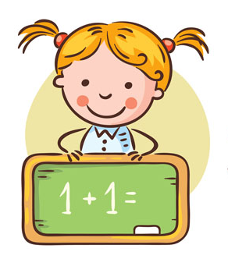
快樂的園遊會--我是買賣達人

親愛的小朋友，學校60歲囉！為了慶祝學校生日，除了校慶彌撒、校慶運動會，學校還規劃了校慶園遊會喔！現在就請你動動腦思考一下，為班上設計規畫一個好吃又好玩的園遊會攤位，也可以和家長或身邊的親朋好友一起腦力激盪喔！
１．商店名稱：
２．計劃販售商品：
一、美食攤位
我建議可以製作（ ），作為販售食品。
製作方式：(請簡略說明，含製作方法、原料取得、成本估算……)

二、遊戲攤位
我認為可以玩（ ）遊戲，玩法簡述如下：

三、飲品攤位
我建議可以製作（ ），作為販售飲品。
製作方式：(請簡略說明，含製作方法、原料取得、成本估算……)

３．訂價：
美食：( )定價：( )元一份。
飲品：( )定價：( )元一杯。
遊戲：( )定價：( )元玩一次。
４．設計班級遊園會攤位海報：
小朋友，請為班級攤位設計能吸引目光的海報，海報上要有班級、攤位名稱，和主要的銷售物品項目呵！海報請畫在四開大小的紙上(書面紙、丹迪紙、雲彩紙、粉彩紙均可，請自行準備，顏色不拘)，必須要著色，販售商品的價格區請先留空白，待開學後與全班討論過後再填上喔！

